Морской симулятор

Задание параметров судна
Параметры судна задаются в две стадии:
- Создание геометрии судна в Autodesk Maya.
- «Конструирование» судна из заданных геометрических объектов и задача параметров, таких как масса, коэффициенты сопротивления и т.п. на скриптовом языке Lua.

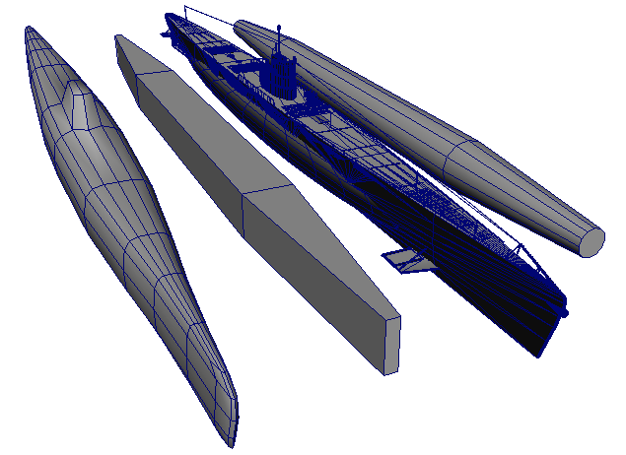
Рис. 1. Задание геометрии судна. Слева на право: геометрия для гидродинамических расчетов, геометрия для расчета динамики твердого тела, визуализируемая геометрия, геометрия для расчета гидростатических сил.
Код создания судна на языке Lua представлен ниже.
-- создание объекта судна:
ship = naval.create_ship();

-- установка коэффициента сопротивления воды:
ship:set_resistance ( 2 );

-- указание геометрии для визуализации
-- и расчетов гидродинамических и гидростатических сил:
ship:set_vis_mesh ( "../scidata/uboat.esx|boat1" );
ship:set_hdf_mesh ( "../scidata/uboat.esx|flowsurf2" );
ship:set_hsf_mesh ( "../scidata/uboat.esx|flowsurf2" );

-- создание твердого тела с заданной массой:
-- (тензор инерции вычисляется на основе геометрии)
ship:make_rigidbody ( "../scidata/uboat.esx|stat", 2705000 );

-- указание углов (курс, дифферент, крен) и позиции судна:
ship:set_position ( 0, 0, -1.5 );
ship:set_angles ( 90, 0, 0 );

-- построение воксельной сетки:
ship:build_voxels ( "../scidata/uboat.esx|flowsurf2", 2 );

Расчет гидростатических сил
Симулятор реализует несколько методов расчета гидростатических сил.

Метод «кубиков»
Данный метод извлекает информацию о длине, ширине и высоте корабля из модели.
Строится трехмерная решетка из кубиков как показано на рисунке:
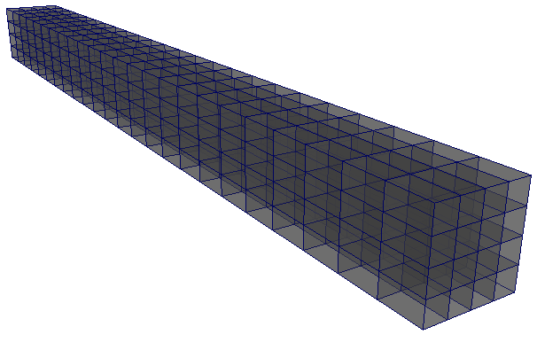
Рис. 2. Сетка из "кубиков"
Предполагая, что кубики достаточно малы, по сравнению с корпусом суда и длиной волны, они ориентируются, так, что верхние и нижние грани каждого становятся перпендикулярными направлению действия силы тяжести. Сила Архимеда, пропорциональная степени погруженности кубика в воду, прикладывается к центру кубика. Принцип расчета показан на рисунке:
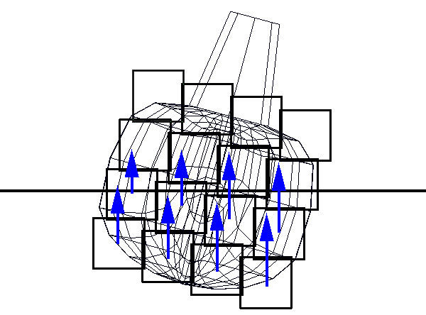
Рис. 3. Метод "Кубиков"
Метод прост в реализации, достаточно быстрый и стабильный с вычислительной точки зрения. Позволяет учитывать гидростатические силы, как на тихой воде, так и при волнении.

Вокселизация
Метод вокселизации по основному принципу похож на метод «кубиков», с той разницей, что кубики более точно повторяют обводы корпуса. Пример вокселизации поверхности подводной лодки представлен на рисунке.
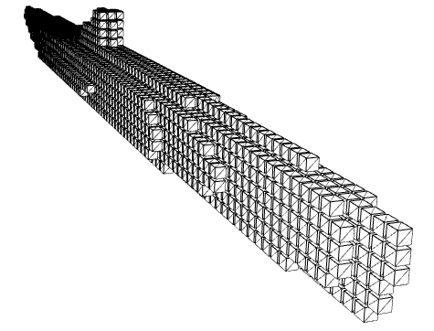
Рис. 4. Вокселизация поверхности
Метод более сложен в реализации. По причине большого числа кубиков (который необходимы для точной аппроксимации поверхности), метод вычислительно трудоемок. Позволяет учитывать гидростатические силы, как на тихой воде, так и при волнении.

Интегрирование по поверхности корпуса
Наиболее точным подходом является метод интегрирования сил давления по корпусу подводной лодки. Интегрирование осуществляется в два этапа:
- Определение погруженной части судна. На этом этапе треугольная сетка разрезается плоскостью воды.
- Расчет давления. На этом этапе осуществляется расчет давления для каждого треугольника погруженного в воду.
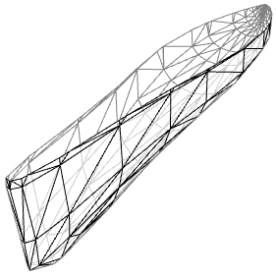
Рис. 5. Сечение корпуса подводной лодки поверхностью воды
Метод наиболее сложен в реализации. По вычислительной трудоемкости соизмерим с вокселизацией. Позволяет учитывать гидростатические силы на тихой воде. Учет гидростатических сил на волнении сопряжен с трудностями, которые связана с необходимостью разрезания корпуса произвольной поверхностью.

Расчет гидродинамических сил
Расчет гидродинамических сил осуществляется для каждого погруженного треугольника по следующим формулам:
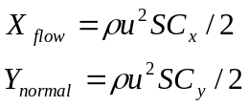,
Где 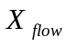 - сила сопротивления потока, направленная вдоль набегающего потока.
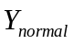 - сила давления направленная вдоль нормали к поверхности.
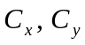 - зависят от ориентации треугольника по отношению к набегающему потоку и коэффициента сопротивления, который указывается при создании модели. Также включен грубый учет вязкости среды.

Прикладной интерфейс
naval.create_ship()
Создает экземпляр модели судна.
ship = naval.create_ship();

naval.render_view()
Выполняет отображение и симуляцию сцены.
naval.render_view {
dtime = dtime; -- временной интервал
yaw = state.yaw; -- угол обзора по оси Z
roll = state.roll; -- -/- по оси Y
pitch = state.pitch; -- -/- по оси X
distance = state.dist; -- расстояние
}

ship:set_vis_mesh(path)
Устанавливает визуальную модель. Формат пути: <путь к файлу>|<путь к сетке в иерархии сцены>
ship:set_vis_mesh(“C:/model.esx|boat”);

ship:set_hsf_mesh(path)
Устанавливает модель для расчета гидростатических сил. Формат пути: <путь к файлу>|<путь к сетке в иерархии сцены>

ship:set_hdf_mesh(path)
Устанавливает модель для расчета гидродинамических сил. Формат пути: <путь к файлу>|<путь к сетке в иерархии сцены>

ship:set_resistance(cx)
Коэффициент гидродинамического сопротивления (0..10).

ship:make_rigidbody(path, mass)
Конструирует твердое тело для расчета центра масс, момента инерции, а также определения столкновения с другими кораблями. Формат пути: <путь к файлу>|<путь к сетке в иерархии сцены>.
ship:set_makerigidbody(“C:/model.esx|boat”, 200000);

ship:build_voxels(cube_size)
Конструирует воксельную сетку.

ship:add_force(force, point, local)
Прикладывает силу к судну в указанной локальной или глобальной точке.
ship:add_force( vmath.vec4(0,0,500000,0), vmath.vec4(50,0,0,1), true);

ship:add_momentum (не работает)

ship:get_angles
Возвращает углы курсовой угол, угол дифферента и крена. Углы меняются в ходе симуляции.
local yaw, pitch, roll = ship:get_angles();

ship:get_position
Возвращает позицию судна в пространстве. Позиция меняется в ходе симуляции.
local x, y, z = ship:get_position();

ship:set_angles
Принудительно устанавливает углы судна.
Ship:set_angles( yaw, pitch, roll );

ship:set_position
Принудительно помещает судно в заданную точку.
Ship:set_position( x,y,z );

ship:get_hsf_momentum (не работает)

ship:get_hsf_force
Возвращает модуль поддерживающей силы.

ship:get_center_mass
Возвращает позицию центра масс корабля.
ship:get_right_arm
Возвращает плечо момента.

Проведение экспериментов на симуляторе

Построение диаграммы остойчивости (грубое)
Методика проведения следующая:
- Устанавливается нулевой крен.
- Судно фиксируется в заданной точке с заданным креном с помощью методов ship:set_angles() и ship:set_position().
- После симуляции с помощью ship:get_right_arm() определяется плечо момента.
- С помощью методов библиотеки io (поставляется в комплекте с Lua) в файл пишется плечо и угол.
- Если крен меньше 180, крен увеличивается и шаги 2,3,4 повторяются.

Код построения диаграммы (возможно, не рабочий)

function create_cutter(x,y,z)
print("");
print("---- creating Coast Guard Ship ----");
local ship = naval.create_ship();

ship:set_resistance ( 2 );

ship:set_vis_mesh ( "boat.esx|boat1" );
ship:set_hdf_mesh ( "boat.esx|flow" );
ship:set_hsf_mesh ( "boat.esx|flow" );
ship:make_rigidbody ( "boat.esx|stat", 500000 );

ship:set_position ( x,y,z );
ship:set_angles ( 0, 0, 20 );

ship:build_voxels ( "boat.esx|flow", 1.5 );

print("---- done ----");
print("");
return ship;
end

-- создаие судна
uboat = create_cutter(0, 0, -0.5);

-- установка метода расчета: интегрирование по поверхности или вокселизация
ship_hsf_method = "surface";
--ship_hsf_method = "voxel";

test_angle = nil;

-- эта функция вызывается симулятором каждый кадр.
function SciVisFrame(dtime)

-- устанавливаем нулевой крен и создаем файл для записи
if not test_angle then
test_angle = 0;
roll_file = io.open("rolling.txt", "w");
end

if test_angle < 180 then
uboat:set_angles(0,0,test_angle);
uboat:set_position ( 0, 0, -1 );
end

-- выполняем симуляцию :
naval.render_view {
dtime = dtime;
yaw = state.yaw;
roll = state.roll;
pitch = state.pitch;
distance = state.dist;
}

-- выводи центр масс, поддерживающию силу и плечо :
core.debug_string("CM pos = ", uboat:get_center_mass():x(), uboat:get_center_mass():y(), uboat:get_center_mass():z());
core.debug_string("HSF = ", math.floor(uboat:get_hsf_force()/1000), "kN");
core.debug_string("Right arm = ", uboat:get_right_arm());

-- выбираем угол и момент, записываем их в файл
if test_angle < 180 then
local yaw, pitch, roll = uboat:get_angles();
local m = uboat:get_right_arm();
local w = uboat:get_hsf_force()/1000;
local r = roll;
roll_file:write( m, " ", r, " ", w, "\n" );
roll_file:flush();
end
test_angle = test_angle + 1;

end

Результат

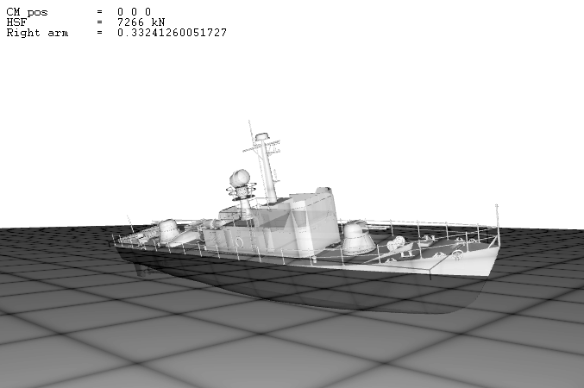
Рис. 6. Окно симулятора

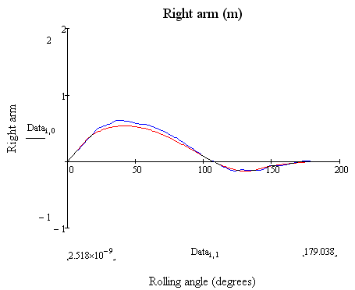
Рис. 7. Диаграмма остойчивости. Красная линяя – метод интегрирования по поверхности, синяя – метод вокселизации.

